Fecha: 12 de Abril de 2015
Boletín de prensa Nº 1300

PRIMER FORO INTERNACIONAL EN DERECHOS HUMANOS Y JUSTICIA TRANSICIONAL

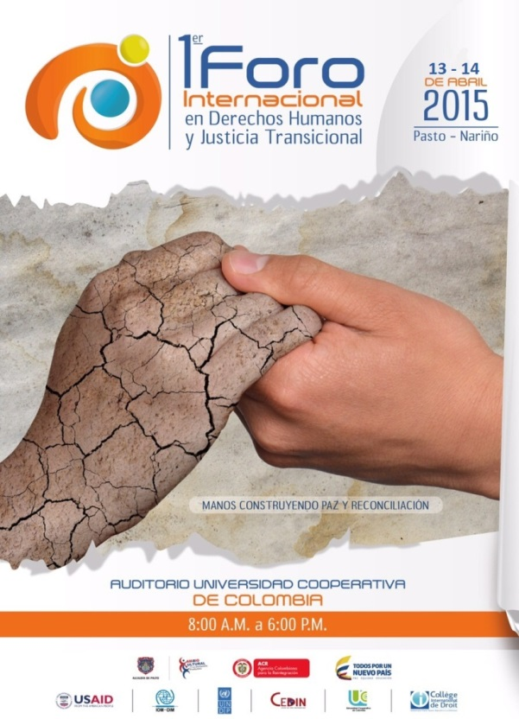

La Alcaldía de Pasto a través del Despacho de Víctimas y la Oficina de Asuntos Internacionales, en convenio con la Facultad de Derecho de la Universidad Cooperativa de Colombia sede Pasto y su centro de pensamiento, organizan el Primer Foro Internacional en Derechos Humanos y Justicia Transicional, como propuesta académica tendiente a reflexionar sobre los actuales diálogos de paz, la justicia transicional y el post conflicto.

El evento contará con la participación de representantes de la Agencia Colombiana para la Reintegración – ACR, la Organización Internacional para las Migraciones – OIM, la Organización de Naciones Unidas- ONU, la Misión de Apoyo al Proceso de Paz MAPP-OEA, el Programa de las Naciones Unidas para el Desarrollo PNUD, el Colegio Internacional de Derecho – CEDIN Francia y la Universidad Cooperativa de Colombia.

Ponencias relacionadas con derecho de víctimas, conflicto armado y post conflicto hacen parte del evento; por su parte los estudiantes de la Facultad de Derecho de la Universidad Cooperativa de Colombia, en conjunto con nueve estudiantes de la Universidad Paris X de Francia, expondrán los resultados de una investigación.
El evento tendrá lugar en el auditorio piso cero de Universidad Cooperativa de Colombia este lunes 13 de abril de 8:00 de la mañana a 6:30 de la tarde y el martes 14 de abril 8:00 a.m. a 11:00 a.m. Las ponencias que se realizarán en inglés y francés contarán con traducción al español de manera instantánea. La entrada es gratuita y el cupo limitado.

Contacto: Jefe Oficina de Asuntos Internacionales, Andrea Lozano Almario. Celular: 3165791985

SOCIALIZACIÓN PROYECTO ‘MEJORAMIENTO DE VIVIENDA CONSTRUCCIÓN EN SITIO PROPIO’

Con el propósito de ofrecer mayores oportunidades a más ciudadanos para que cumplan el sueño de tener vivienda propia, este lunes 13 de abril a partir de las 8:30 de la mañana en el auditorio de Comfamiliar de Nariño parque Chapalito, se llevará a cabo la socialización de 8 proyectos de vivienda que fueron aprobados por el Ministerio de Agricultura, en la modalidad de ‘Mejoramiento - construcción en sitio propio’ para el sector rural que beneficiará a 410 hogares de 16 corregimientos.

El evento contará con la presencia del director de INVIPASTO Mario Enríquez Chenas, representantes de la Gobernación de Nariño, Banco Agrario, Comfamiliar, corregidores y futuros beneficiarios. En la jornada se conformará el comité veedor de cada uno de los 8 proyectos. La iniciativa es financiada con recursos del Ministerio de Agricultura a través del Banco Agrario, Alcaldía de Pasto y Gobernación de Nariño.

Contacto: Director INVIPASTO, Mario Enríquez Chenas. Celular: 3182544376

ESTE MARTES RENDICIÓN PÚBLICA DE CUENTAS PRESUPUESTO PARTICIPATIVO 2015

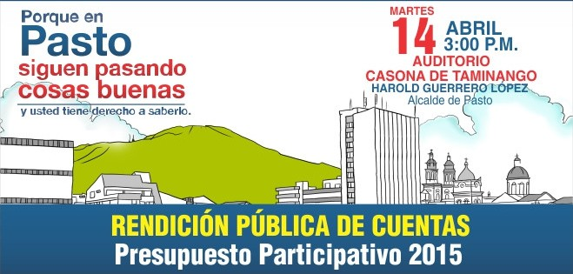

El alcalde de Pasto Harold Guerreo López llevará a cabo este martes 14 de abril a las 3:00 de la tarde en la Casona Taminango, la rendición pública de cuentas de Presupuesto Participativo vigencia 2015. En la jornada se expondrá el cumplimiento de las cuatro metas establecidas por el mandatario local en torno al tema.

La primera de ellas tiene que ver con los proyectos comprometidos en alcaldías pasadas y calificados como viables por la actual administración, segundo; la evaluación del Presupuesto Participativo PP, desde el año 2001 a 2012, la tercera meta es la implementación de un nuevo espacio de PP y finalmente la creación de veedurías ciudadanas para los procesos de PP.

Contacto: Secretaria de Desarrollo Comunitario, Patricia Narváez Moreno. Celular: 3014068285

CLAUSURAN PROYECTO ‘PAZ-ANDOLA BIEN JUGANDO APRENDEMOS MÁS’

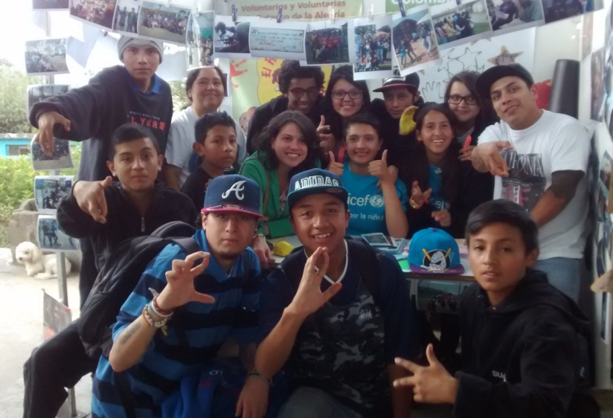

Ochocientos niños, niñas y adolescentes, hicieron parte del proyecto ‘Pazandola bien jugando, aprendemos más’ implementado por la Alcaldía de Pasto a través de la Secretaría de Bienestar Social, Unicef y Fundación Proinco. El proceso permitió fomentar habilidades para la vida, generación de entornos protectores y construcción de paz a través de una guía de reconciliación con comunidad infantil y juvenil de sectores vulnerables o que han vivido la violencia de alguna forma.

Olga Lucia Zuluaga oficial de protección de Unicef, manifestó su agradecimiento con las instituciones y el apoyo del alcalde Harold Guerrero López. “Se trabajó con diez sectores de Pasto y alrededor de ochocientos niños, niñas y adolescentes para promover el juego y la lúdica como un medio de promover la paz y la reconciliación. El resultado es positivo ya que se comprometieron líderes, padres de familia y se logró que los pequeños se apropiaran de estas metodologías para seguir viviendo en su cotidianidad con una buena convivencia”, expresó.

En el cierre del proyecto se contó con la presencia de invitados especiales como la comunidad de Soacha de Bogotá, quienes compartieron su experiencia con los participantes del proyecto. Paola Díaz quien llegó desde la capital del país, argumentó que su visita a Pasto fue enriquecedora pues pudo evidenciar los resultados del proceso. “Vivimos en lugar de difícil convivencia, pero seguimos adelante con nuestro proyecto, cada día son más los pequeños que se suman con el fin de tener un mejor futuro”, manifestó.

La Secretaria de Bienestar Social Laura Patricia Martínez Baquero, indicó que este es un proyecto de reconstrucción de paz, de territorio, habilidades para la vida y de reconciliación de los pequeños que han pasado situaciones difíciles o de conflicto armado. En el cierre de la iniciativa se desarrolló una feria donde los pequeños contaron sus experiencias, aprendizajes y cómo han liderado un proyecto de vida basado en buenas conductas en torno a la paz.

Contacto: Secretaria de Bienestar Social, Laura Patricia Martínez Baquero. Celular: 3016251175

CERCA DE $90 MILLONES INVIERTEN EN EQUIPOS TECNOLÓGICOS PARA SECRETARÍA DE TRÁNSITO

Nuevos equipos para el área de sistemas de la Secretaría de Tránsito y Transportes de Pasto, fueron adquiridos por la entidad para optimizar la atención al público. La adquisición de computadores, servidores, entre otros elementos, permitirá agilizar los servicios que a diario se tramitan por parte de los ciudadanos. Cerca de $90 millones de pesos se invirtieron en tecnología de punta.

Contacto: Secretario de Tránsito y Transporte, Guillermo Villota Gómez. Celular: 3175738406

PASTO LE APOSTÓ A LA ACTIVIDAD FÍSICA

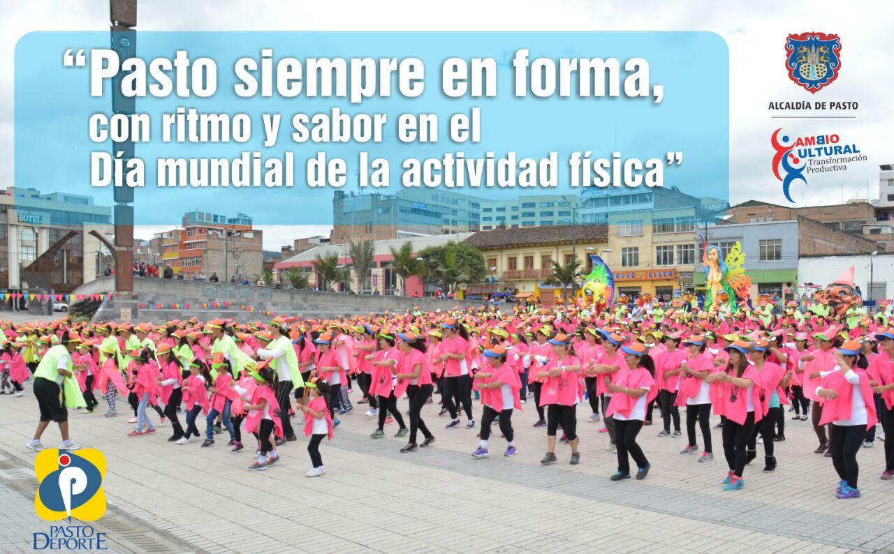

En la celebración del Día Mundial de la Actividad Física, la Alcaldía de Pasto y Pasto Deporte, organizaron a cientos de personas que se acercaron a la Plaza del Carnaval a la rumba aeróbica, iniciativa de Hábitos y Estilos de Vida Saludable y Zarandéate Pasto, que permitió la grabación de un video que demuestra que los habitantes de la capital de Nariño realizan actividad física, el cual será enviado a Coldeportes para concursar a nivel nacional.

Al evento asistieron niñas, niños, jóvenes y adultos que demostraron las ganas y la energía para divertirse y aprovechar sanamente el tiempo libre, cumpliendo con el único requisito: portar un poncho color fucsia y una visera en forma de cuy.

Contacto: Directora Pasto Deporte, Claudia Marcela Cano Rodríguez. Celular: 3117004429

SERVICIO DE AMBULANCIAS SERÁ ASUMIDO POR EPS

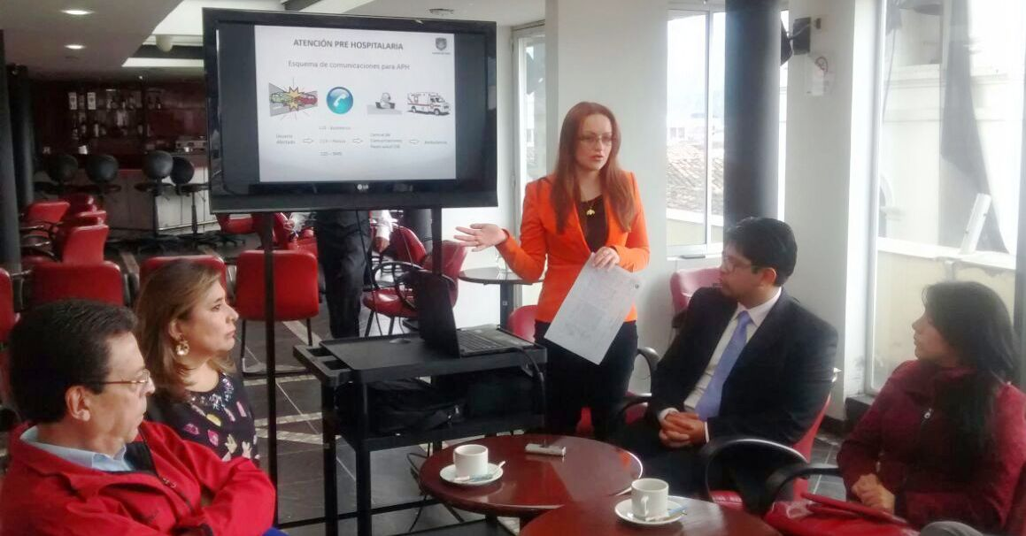

La secretaria de Salud Carola Muñoz Rodríguez, convocó a los gerentes de EPS del régimen contributivo y subsidiado, representantes del Instituto Departamental de Salud (IDSN) y ESE Pasto Salud, para informar sobre la responsabilidad que tendrán las EPS en adelante de contratar la asistencia de ambulancias, el servicio será parte del Plan Obligatorio de Salud (POS).

Cada EPS tendrá que asumir esta atención pre hospitalaria, independientemente de la afiliación que tenga el usuario al sistema de salud. “Los actores involucrados han mostrado receptividad y en las próximas semanas informaremos cómo operará el servicio”, precisó la secretaria Carola Muñoz Rodríguez.

Mientras tanto la población afiliada a cualquier régimen, seguirá recibiendo la asistencia de ambulancias llamando a las líneas de atención: 119 de Bomberos, 123 de la Policía Nacional o el 125 de la Secretaría de Salud. Para el caso de las personas no afiliadas, éstas seguirán siendo responsabilidad del Estado.

Contacto: Secretaria de Salud, Carola Muñoz Rodríguez. Celular: 3183591581

Pasto Transformación Productiva

Oficina de Comunicación Social
Alcaldía de Pasto

